**ЗАДАНИЕ 25**

Задача 1. Переделать задание 1 таким образом чтобы главная форма приняла следующий вид и все элементы выполняли необходимые действия. Измените название главной формы на “Приложение Hello Name ”

Листинг программы:

namespace zad1

{

/// <summary>

/// Логика взаимодействия для MainWindow.xaml

/// </summary>

public partial class MainWindow : Window

{

public MainWindow()

{

InitializeComponent();

}

private void buttonRun_Click(object sender, RoutedEventArgs e)

{

string hello = "Hello";

string input = string.Empty;

if(string.IsNullOrEmpty(textBoxEnterName.Text)|| string.IsNullOrWhiteSpace(textBoxEnterName.Text))

{

input = "World";

}

else

{

input = textBoxEnterName.Text;

}

textBlockHello.Text = $"{hello} {input}";

}

private void buttonAbout_Click(object sender, RoutedEventArgs e)

{

string info = $"О программе {this.Title}";

AboutApp aboutApp = new AboutApp(info);

aboutApp.ShowDialog();

Таблица 25.1 – Входные и выходные данные

|  |  |
| --- | --- |
| Входные данные | Выходные данные |
|  |  |

Анализ результатов:

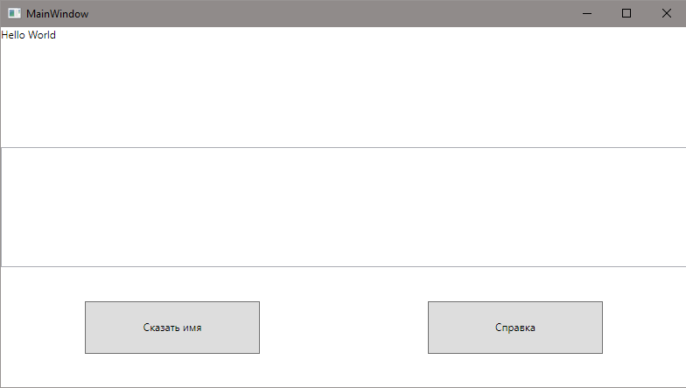

Рисунок 23.1 – Результат работы программы

Задание 2. Переделать задание 1 таким образом чтобы главная форма приняла следующий вид и все элементы выполняли необходимые действия. Измените название главной формы на “Приложение Hello Name”

Листинг программы:

namespace zad2

{

/// <summary>

/// Логика взаимодействия для MainWindow.xaml

/// </summary>

public partial class MainWindow : Window

{

public MainWindow()

{

InitializeComponent();

}

private void buttonAbout_Click(object sender, RoutedEventArgs e)

{

string info = $"О программе {this.Title}";

AboutApp aboutApp = new AboutApp(info);

aboutApp.ShowDialog();

}

private void buttonClose_Click(object sender, RoutedEventArgs e)

{

this.Close();

}

private void buttonEnterName_Click(object sender, RoutedEventArgs e)

{

textBlockName.Text = textBoxEnterName.Text;

}

}

}

Таблица 25.2 – Входные и выходные данные

|  |  |
| --- | --- |
| Входные данные | Выходные данные |
|  |  |

Анализ программы:

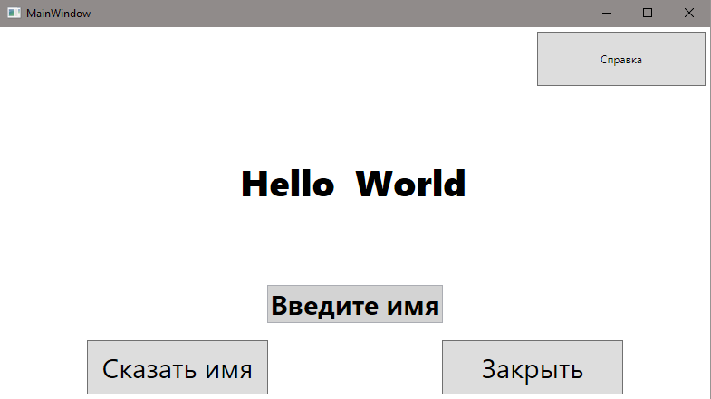

Рисунок 23.2 – Результат работы программы